PRIEDAS 3
PATVIRTINTA
Klaipėdos miesto visuomenės sveikatos biuro direktoriaus 2021 m. sausio 4 d. įsakymu Nr. J-1

LOPŠELIO-DARŽELIO „ŽEMUOGĖLĖ”
VISUOMENĖS SVEIKATOS PRIEŽIŪROS VEIKLOS PLANAS 2021 METAMS

Parengė: Klaipėdos miesto visuomenės sveikatos biuro
visuomenės sveikatos specialistė
Anastasija Konstantinova

Klaipėdos lopšelio-darželio „Žemuogėlė“ lanko 154 vaikai, veikia 10 grupių, tačiau dėl migracijos ir kitų priežasčių vaikų skaičius mokslo metų eigoje kinta. Įstaiga teikia ikimokyklinio ir priešmokyklinio amžiaus vaikų ugdymo, maitinimo, poilsio (dienos/naktinio miego) paslaugas. Įsteigtos 4 lopšelinės grupės, 5 darželinės grupės, 1 priešmokyklinė grupė.
Ugdymo procesas organizuojamas vadovaujantis Klaipėdos vaikų lopšelio-darželio Ikimokyklinio ugdymo programa. Priešmokyklinis ugdymas organizuojamas vadovaujantis ,,Bendrąja priešmokyklinio ugdymo ir ugdymosi programa“.
MISIJA. Įgyvendinant valstybinę švietimo politiką, teikti kokybiškas švietimo paslaugas, atitinkančias nuolat kintančias visuomenės reikmes, tenkinti ikimokyklinio amžiaus vaikų ugdymosi poreikius, sudaryti lygias ugdymosi galimybes ir sąlygas, užtikrinančias vaikų saugumą ir raidą.
STRATEGINIS TIKSLAS. Sudaryti sąlygas kokybiškam vaikų ugdymui ir ugdymuisi, formuoti vaikams saugios ir sveikos gyvensenos įgūdžius, pritraukti lėšų įstaigos veiklos modernizavimui ir įrengimų atnaujinimui.
Įgyvendinant šį tikslą, vykdoma ugdymo kokybės ir mokymosi aplinkos užtikrinimo programa. Įstaigoje vykdomos neformaliojo švietimo ikimokyklinio ir priešmokyklinio ugdymo programos. Įstaigoje taip pat vykdomos šios neformaliojo švietimo programos: A. Gaižutis, Vaikų sveikatos ir fizinio ugdymo programa, individuali įstaigos meninio (teatrinio) ugdymo programa.
PRIORITETINĖS VEIKLOS KRYPTYS
- Ugdymo proceso organizavimo kokybės tobulinimas.
- Inovacijų panaudojimas individualizuojant ir diferencijuojant ugdymo procesą.
- Projektinio darbo metodo taikymas siekiant kūrybiškai organizuoti ugdymo procesą.

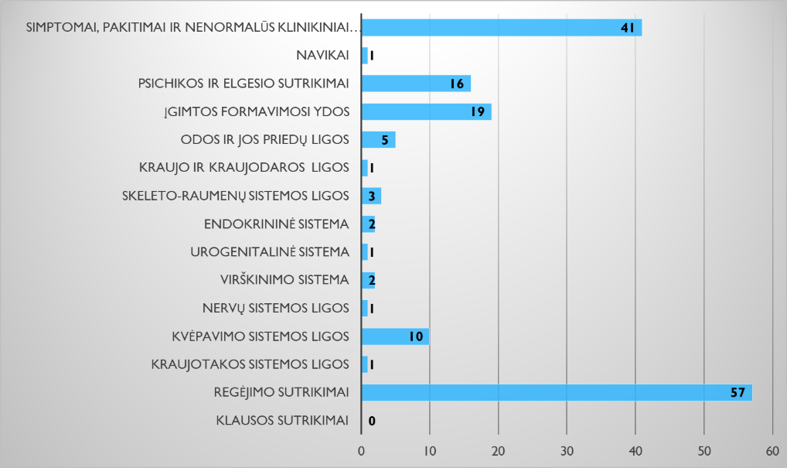
MOKINIŲ SVEIKATOS POKYČIŲ ANALIZĖ (2017-2020 m. m.)
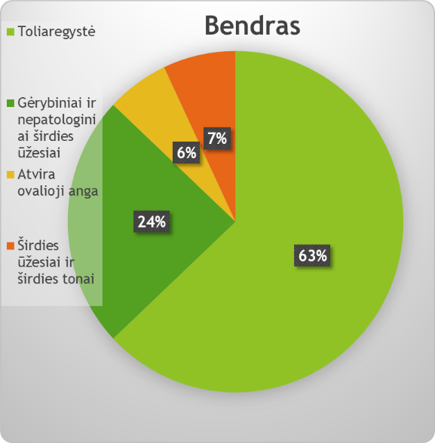
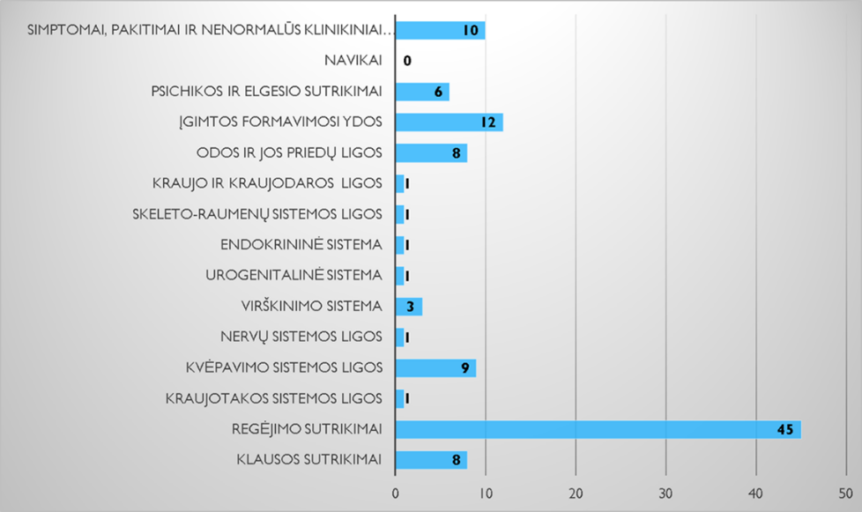

3 pav. Sveikatos sutrikimų pasiskirstymas tarp vaikų, kurie pasitikrino sveikatą 2018/2019 (proc. nuo pasitikrinusiųjų vaikų)
2 pav. Vaikų skaičius su TOP diagnozėmis 2017/2018 m. m. (proc. nuo pasitikrinusiųjų vaikų)
1 pav. Vaikų skaičius su tam tikromis ligomis ir sutrikimais 2016/2017 m. m. (proc. nuo pasitikrinusiųjų vaikų)

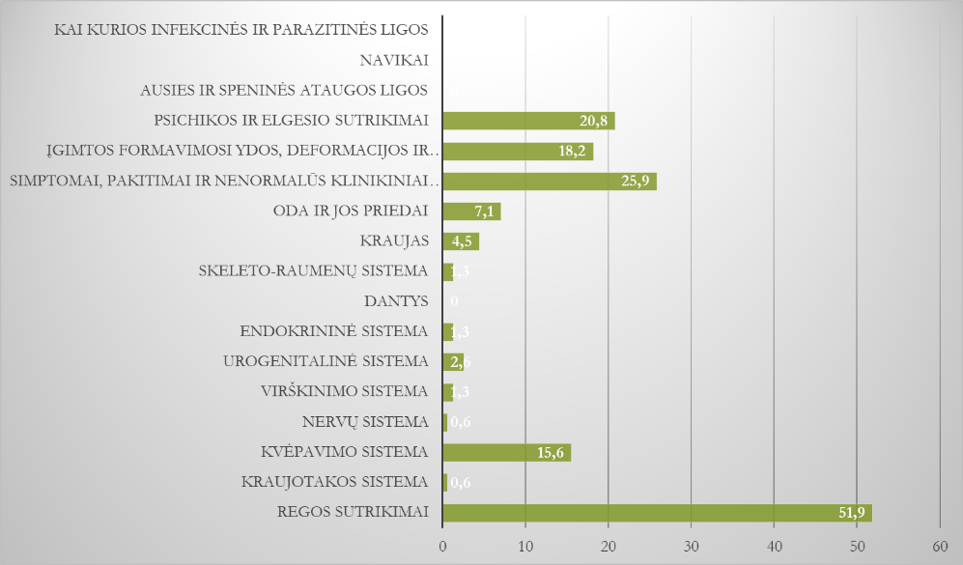

4 pav. Sveikatos sutrikimų pasiskirstymas tarp vaikų, kurie pasitikrino sveikatą 2019/2020 (proc. nuo pasitikrinusiųjų vaikų)
L/d „Žemuogėlė“ 2016/2017 m. m. buvo 100 proc. (144 vaikų) profilaktiškai sveikatą pasitikrinusių vaikų. Iš jų visiškai sveiki vaikai sudarė 12 proc. pasitikrinusių vaikų. 14 proc. pasitikrinusių vaikų turėjo per mažą kūno indeksą (KMI). Tarp vaikų, kurie pasitikrino sveikatą, labiausiai paplitusios ligos ir sutrikimai: regos sutrikimai (57 proc.), simptomai, pakitimai ir nenormalūs klinikiniai radiniai (41 proc.), įgimtos formavimosi ydos (19 proc.), psichikos ir elgesio sutrikimai (16 proc.), kvėpavimo sistemos ligos (10 proc.). (1 pav.)
2017/2018 m. m. buvo 100 proc. (146 vaikų) profilaktiškai sveikatą pasitikrinusių vaikų. Visiškai sveiki vaikai įstaigoje sudaro tik 1 proc. Normalus vaikų KMI įstaigoje sudarė 64 proc. Tuo tarpu per mažą KMI turėjo 9 proc. vaikų. TOP diagnozės įstaigoje sudarė: toliaregystė (63 proc.), gerybiniai širdies ūžesiai (24 proc.), atvira ovalioji anga (6 proc.), širdies ūžesiai ir širdies tonai (7 proc.). (2 pav.)
2018/2019 m. m. sudarė 100 proc. (160 vaikų) profilaktiškai sveikatą pasitikrinusių vaikų. Visiškai sveiki vaikai sudarė 26 proc. pasitikrinusių vaikų. Per mažą KMI turėjo 14 proc. vaikų. Tarp vaikų, kurie pasitikrino sveikatą, labiausiai paplitusios ligos ir sutrikimai: regos sutrikimai (49 proc.), įgimtos formavimosi ydos, deformacijos ir chromosomų anomalijos (12,5 proc.), simptomai, pakitimai ir nenormalūs klinikiniai radiniai (10 proc.), kvėpavimo sistema (9 proc.), oda ir jos priedai (8 proc.). (3 pav.)
2019/2020 m. m. buvo 99 proc. profilaktiškai sveikatą pasitikrinusių vaikų, įstaigą lanko 155 vaikų. Visiškai sveikų vaikų sudarė 14 proc. pasitikrinusių vaikų. 37 proc. vaikų turėjo per mažą KMI ir vos 1 proc. nutukimą. Tarp vaikų, kurie pasitikrino sveikatą, labiausiai paplitusios ligos ir sutrikimai: regos sutrikimai (52 proc.), simptomai, pakitimai ir nenormalūs klinikiniai radiniai (26 proc.), psichikos ir elgesio sutrikimai (21 proc.), įgimtos formavimosi ydos (18 proc.), kvėpavimo sistemos ligos (16 proc.). (4 pav.)
Apibendrinant duomenys gali teigti, jog kiekvienais mokslo metais tarp labiausiai paplitusios ligos ir sutrikimų pirmoje vietoje lieka regėjimo sutrikimas (toliaregystė), antroje vietoje - simptomai, pakitimai ir nenormalūs klinikiniai radiniai (gerybiniai ir nepatologiniai širdies ūžesiai). Padaugėjo vaikų, kuriems nustatė per mažą kūno masės indeksą. Visiškai sveikų vaikų skaičius kasmet mažėja, vis daugiau vaikų turi nors vieną sutrikimą.

SVEIKATINIMO VEIKLOS KRYPTYS.
- Sveikos ir saugios aplinkos kūrimas;
- Asmens higienos įgūdžių ir saugios gyvensenos ugdymas;
- Sveikos mitybos įpročių formavimas;
- Grūdinimas ir fizinio aktyvumo optimizavimas;
- Gamtosauginių įgūdžių ir įpročių ugdymas.

SVEIKATOS STIPRINIMO SSGG ANALIZĖ.
STIPRYBĖS | SILPNYBĖS
- Įstaigoje yra sveikatos stiprinimo veiklą, kurį vykdoma kartu su lopšelio-darželio bendruomenę, tėvais (globėjais).  - Įstaigoje yra atskira sporto salė su įvairia įranga bei sporto aikštelės sportuoti ir aktyviai judėti.  - Maitinimas organizuotas pačioje įstaigoje. Valgiaraščiai sudaryti atsižvelgiant į rekomenduojamos energijos ir maistinių medžiagų normas vaikams, atskirai lopšeliui ir darželiui.  - Ugdymo procese daug dėmesio skiriama fizinei, protinei, dvasinei, emocinei sveikatai, sveikatos temų įvairovei. | - Maža dalis tėvu noriai dalyvauja sveikatos stiprinimo veikloje.  - Žaidimo aikštelėse neatitinkančios dangos, trūksta įrangos, kuri užtikrintų vaikų apsaugą nuo tiesioginių saulės spindulių ir kritulių.  - Trūksta finansavimui maitinimą paįvairinti.  - Nepakankamai vykdoma ikimokyklinio amžiaus vaikų žalingų įpročių prevencija, per mažas supratimas apie mikroorganizmų atsparumą antimikrobinėms medžiagoms.
GALIMYBĖS | GRĖSMĖS
- Ieškojimas naujų darbo metodų ir formų bendradarbiaujant su tėvais, jų įsitraukimas į veiklą.  - Įstaigos įvaizdžio stiprinimas, atnaujinti lauko žaidimo aikštelės dangą.  - Lopšelio-darželio maitinimas organizuojamas atsižvelgiant į sveikos mitybos principus.  - Sveikatos ugdymo procese taikomi įvairiausi ugdymo metodai. | - Sumažėjus tėvų aktyvumui vykdant sveikatos stiprinimu veiklą, sveikatos ugdymas atitiks ne visų tėvų lūkesčius.  - Nepakankamas finansavimas žaidimų aikštelių įrengimui.  - Sveikos vaiko mitybos reikalavimų nėra laikomasi namuose, todėl nėra užtikrinamas vaiko sveikos gyvensenos tęstinumo principas.  - Įstaigos bendruomenės įprotis naudotis įprastais ugdymo turinio pristatymo būdais, įstaigos bendruomenė nėra apmokomi dirbti šiuolaikinėmis informacinėmis priemonėmis.

Panaudojant lopšelio-darželio stipriosios puses sveikatos stiprinimo veikloje, atsiranda galimybės daugiau bendradarbiauti su vaikų tėvais (globėjais), įtraukdami į įvairią įstaigos aktyvią veiklą, kurti saugią bei sveiką aplinką, taikant šiuolaikines įvairias ugdymo metodus. Kuo pasėkoje sumažės silpnosios sveikatos stiprinimo pusės bei išnyks grėsmės.

SVEIKATOS STIPRINIMO TIKSLAS.
Ugdyti visapusišką ir sveiką vaiko asmenybę bei formuoti sveikos gyvensenos įgūdžius, kuriant sveikatai palankią fizinę ir psichosocialinę saugią aplinką.

SVEIKATOS STIPRINIMO ARTIMIEJI TIKSLAI.
- Užtikrinti kokybišką sveikatos stiprinimo programos įgyvendinimą ir tęstinumą.
- Plėtoti saugios ir sveikos gyvensenos įgūdžius įstaigoje.
- Suteikti pagalba vaikui, formuojant sveikos gyvensenos nuostatas.

SVEIKATOS STIPRINIMO UŽDAVYNIAI.
- Įsitraukti į fiziškai aktyvių mokyklų tinklą.
- Suteikti žinių apie sveikatą ir ugdyti sveikos gyvensenos įgūdžius (burnos bei asmens higiena, mityba, fizinis aktyvumas, supratimas apie mikroorganizmų atsparumą antimikrobinėms medžiagoms ir kt.).
- Prijungti įstaigos bendruomenę prie sveikatos stiprinimo programos įgyvendinimą.
- Skatinti bendruomenę skleisti mokinių sveikatinimo veiklų viešinimą įstaigos internetinėje svetainėje.

ORGANIZACINĖS PRIEMONĖS.

Klaipėdos lopšelis-darželis „Žemuogėlė“

2021 METŲ MOKINIŲ SVEIKATOS PRIEŽIŪROS VEIKLOS PLANAS IR ATASKAITA

Eil. Nr. | Poveikio sritis | Priemonės pavadinimas ir  metodas | Paslaugų grupė | Dalyviai |  |  | Veiklos data |  | Pastabos
 |  |  |  | Tikslinė grupė | Planuojamas dalyvių skaičius | Tikslus dalyvių skaičius po priemonės įvykdymo | Planuojama | Įvykdyta
1 | 2 | 3 | 4 | 5 | 6 | 7 | 8 | 9 | 10
1. | Sveikos mitybos skatinimas | Paskaita „Žinau ką valgau“ | Įgūdžių formavimas | Ikimokyklinio ugdymo vaikai | 40 |  | Balandžio mėn.
 |  | Stendas Tarptautinė maisto dienos paminėjimas | Informavimas | Bendruomenė |  |  | Balandžio mėn.
 |  | Stendas „Maisto produktai ir cukrus“ | Informavimas | Bendruomenė |  |  | Balandžio mėn.
 |  | Praktinė paskaita „Vitaminizuoti“ | Mokymai | Ikimokyklinio ugdymo vaikai | 55 |  | Spalio mėn.
 |  | Praktinė paskaita „Mano sveika žalioji palangė“ | Įgūdžių formavimas | Ikimokyklinio ugdymo vaikai | 25 |  | Kovo mėn.
 |  | Paskaita „Graži ir sveika šypsena“ | Įgūdžių formavimas | Ikimokyklinio ugdymo vaikai | 40 |  | Vasario mėn.
 |  | Stendas „Sveiki dantys – plati šypsena“ | Informavimas | Bendruomenė |  |  | Vasario mėn.
 |  | Paskaita „Vanduo – gyvenimas“ | Įgūdžių formavimas | Ikimokyklinio ugdymo vaikai | 40 |  | Kovo mėn.
 |  | Stendas Pasaulinio vandens dienos paminėjimui | Informavimas | Bendruomenė |  |  | Kovo mėn.
 |  | Mokinių maitinimo organizavimo priežiūra skatinant sveiką mitybą bei sveikos mitybos įgūdžių formavimą.  Konsultuoti specialistus, atsakingus už mokinių maitinimą, sveikos mitybos klausimais. | Konsultavimas | Virtuvės darbuotojai
 |  | Prižiūrėti mokinių maitinimą pagal patvirtintą valgiaraštį. | Konsultavimas | Ikimokyklinio ugdymo vaikai, tėvai, bendruomenė
 |  | Sudaryti mokinių sąrašą, kuriems reikalingas tausojantis maitinimas. | Sąrašo sudarymas | Ikimokyklinio ugdymo vaikai
 |  | Sudaryti dienos valgiaraštį | Valgiaraščio sudarymas | Ikimokyklinio ugdymo vaikai |  |  | Kasdien
2. | Sveikos aplinkos kūrimas | Paskaita „Aš rūšiuoju – saugau gamtą“ | Mokymai, įgūdžių formavimas | Ikimokyklinio ugdymo vaikai | 30 |  | Lapkričio mėn.
 |  | Stendas „Saugokime gamtą“ | Informavimas | Bendruomenė |  |  | Lapkričio mėn.
 |  | Mokyklos aplinkos atitikties, pagal visuomenės sveikatos priežiūros teisės aktų reikalavimus priežiūra.  (Mokyklos patalpų higieninės būklės patikrinimas) | Konsultavimas | Įstaigos administracija
3. | Sužalojimų prevencija | Paskaita „Mano saugi vasara“ | Mokymai, įgūdžių formavimas | Ikimokyklinio ugdymo vaikai | 40 |  | Birželio mėn.
 |  | Stendas „Saugi vasara“ | Informavimas | Bendruomenė |  |  | Birželio mėn.
 |  | Saugaus eismo užsiėmimai apie el. paspirtukų saugų naudojimąsi, šalmų dėvėjimą ir pan.  Paskaita „Būk saugus kelyje“ | Mokymai, įgūdžių formavimas | Ikimokyklinio ugdymo vaikai | 40 |  | Liepos mėn.
 |  | Stendas „Saugus kelias“ | Informavimas | Bendruomenė |  |  | Liepos mėn.
 |  | Paskaita „Vienas namuose“ | Mokymai, įgūdžių formavimas | Ikimokyklinio ugdymo vaikai | 40 |  | Gruodžio mėn.
 |  | Stendas „Aš saugus namuose“ | Informavimas | Bendruomenė |  |  | Gruodžio mėn.
 |  | Vykdyti traumų, įvykstančių ugdymo proceso metu registraciją ir analizę | Registravimas/analizė | Ikimokyklinio ugdymo vaikai |  |  | Esant poreikiui
 |  | Pirmosios medicinos pagalbos teikimas ir koordinavimas  (Teikti pirmąją medicinos pagalbą įvykus nelaimingam atsitikimui, pranešti mokinio tėvams apie įvykį, esant  reikalui, iškviesti greitąją pagalbą ir palydėti mokinį į sveikatos priežiūros įstaigą) | Pirmos pagalbos teikimas |  |  |  | Įvykus nelaimingam atsitikimui
 |  | Sukomplektuoti pirmosios pagalbos rinkinius. Vykdyti jų naudojimosi priežiūrą. | Rinkinių komplektavimas, priežiūra |  |  |  | Rugsėjo mėn., periodinis papildymas pagal poreikį
4. | Užkrečiamųjų ligų profilaktika | Paskaita „Švarios rankos – sveiki vaikai“ | Mokymai, įgūdžių formavimas | Ikimokyklinio ugdymo vaikai | 40 |  | Gegužės mėn.
 |  | Stendas rankų higienos dienos paminėjimas | Informavimas | Bendruomenė |  |  | Gegužės mėn.
 |  | Praktinė paskaita „Mokau draugus taisyklingai plauti rankas“ | Mokymai, įgūdžių formavimas | Ikimokyklinio ugdymo vaikai | 70 |  | Vasario mėn.
 |  | Mokinių sergamumo kontrolė gripo epidemijos metu.  (Sergančiųjų mokinių skaičiavimas, duomenų perdavimas VSB) | Mokymai, įgūdžių formavimas | Ikimokyklinio ugdymo vaikai |  |  | Epidemijos metu
 |  | Informacijos apie užkrečiamąsias ligas ar apsinuodijimus mokykloje teikimas.  (Teikti informaciją VSC įtarus apsinuodijimą ar užkrečiamąją ligą mokykloje) | Mokymai, įgūdžių formavimas | Ikimokyklinio ugdymo vaikai |  |  | Esant poreikiui
 |  | Asmens higienos įgūdžių ugdymas ir priežiūra.  (Pedikuliozės tikrinimas mokinių iki 14 m. ) | Mokymai, įgūdžių formavimas | Ikimokyklinio ugdymo vaikai | 155 |  | Po vasaros ir žiemos atostogų bei pagal epidemiologines reikmes
5. | Psichinės sveikatos stiprinimas | Praktinė paskaita „Kaip aš šiandien jaučiuosi“ | Mokymai, įgūdžių formavimas | Ikimokyklinio ugdymo vaikai | 30 |  | Spalio mėn.
 |  | Stendas „Patarimai, kaip užtikrinti vaiko psichinę gerovę“ | Informavimas | Bendruomenė |  |  | Spalio mėn.
6. | Fizinio aktyvumo skatinimas | Praktinė paskaita plokščiapėdystės profilaktikai „Takėliu į sveikatos šalį“ | Mokymai, įgūdžių formavimas | Ikimokyklinio ugdymo vaikai, bendruomenė | 90 |  | Sausio mėn.
 |  | Stendas „Plokščiapėdystės profilaktika“ | Informavimas | Bendruomenė |  |  | Sausio mėn.
 |  | Mankštos „Rytinė mankšta“ | Mokymai, įgūdžių formavimas | Ikimokyklinio ugdymo vaikai, bendruomenė | 70 |  | Rugsėjo mėn.
 |  | Sporto renginys Pasaulinės sveikatos dienos paminėjimui „Kamuolio diena“ | Mokymai | Ikimokyklinio ugdymo vaikai, bendruomenė | 50 |  | Balandžio mėn.
 |  | Stendas Pasaulinės sveikatos dienos paminėjimui | Informavimas | Ikimokyklinio ugdymo vaikai, bendruomenė |  |  | Balandžio mėn.
 |  | Pagalba kūno kultūros mokytojams komplektuojant fizinio ugdymo grupes. (Sudaryti fizinio pajėgumo grupių sąrašus) |  |  |  |  | Rugsėjo mėn.
7. | Alkoholio, rūkymo ir kt. psichotropinių medžiagų vartojimo prevencija | Renginys Pasaulinės dienos be tabako paminėjimui „Pučiu ne dūmus, o muilo burbulus“ | Mokymai, įgūdžių formavimas | Ikimokyklinio ugdymo vaikai, bendruomenė | 50 |  | Gegužės mėn.
 |  | Stendas „Alkoholis ir vaiko sveikata“ | Mokymai, įgūdžių formavimas | Bendruomenė |  |  | Gegužės mėn.
8. | Keletą poveikio sričių apimančios sritys | Informacijos apie kasmetinius mokinių sveikatos profilaktinius apibendrinimas. | Analizė | Ikimokyklinio ugdymo vaikai |  |  | 2021 m.
 |  | Sveikatą stiprinanti ir Aktyvi mokykla programų vykdymas | Mokymas | Ikimokyklinio ugdymo vaikai |  |  | 2021 m.
 |  | Pagalbos mokinių savirūpai organizavimas ugdymo įstaigose | LNL sergančių mokinių, savirūpai parengtų planų skaičius | Mokiniai | Pagal poreikį |  | Pagal poreikį
 |  | Mokyklos vadovui ar jo įgaliotam darbuotojui pateikti asmens sveikatos priežiūros įstaigų specialistų išvadas ir rekomendacijas | Informavimas | Mokiniai |  |  | Ne vėliau kaip iki 2021.10.01 ir vėliau pagal poreikį
 |  | Sveikatinimo veiklų viešinimas (įstaigos internetinėje svetainėje) | Informavimas | Mokyklos bendruomenė |  |  | Po įvykdytų veiklų
 |  | Informacijos apie mokinių sergamumą apibendrinimas.  Duomenų apie vaikų sergamumą suvedimas į duomenų bazę, bei mokinių sergamumo duomenų analizė. | Analizė | Ikimokyklinio ugdymo vaikai |  |  | 2021 m.
 |  | Sveikatinimo veiklos metodinių konsultacijų teikimas  (Teikti individualias metodines konsultacijas besikreipiantiems pagalbos arba matant konkrečią problemą) | Konsultavimas | Pedagogai, tėvai |  |  | Visus metus pagal poreikį

Sudarė: Visuomenės sveikatos priežiūros specialistė Anastasija Konstantinova

Suderinta: Ikimokyklinės ugdymo įstaigos direktorius Marina Lileikienė

